
TP 1: Arduino avec Tinkercad
IOT

Amine moussaid
4IIR-DEv 1
Tp1

TP1.1. Premier Programme: Allumer et éteindre une LED (Blink).
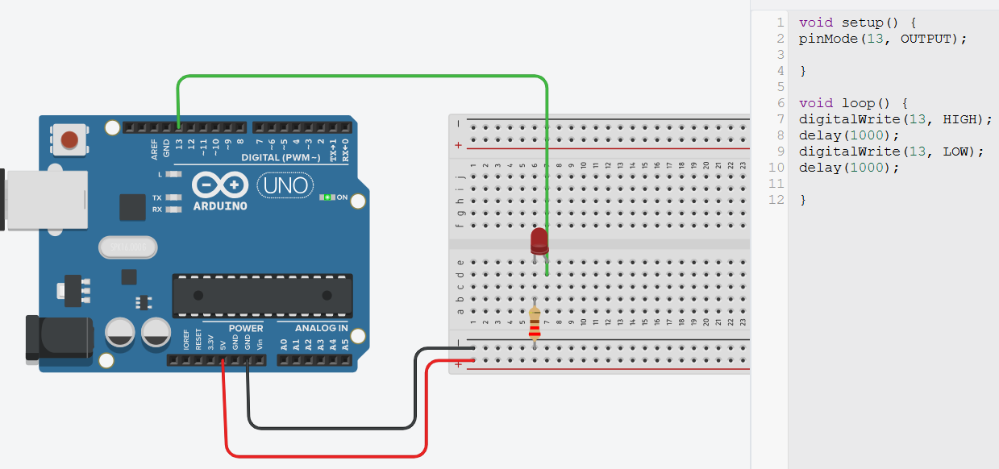
- Expérience 1: Changer la vitesse de clignotement
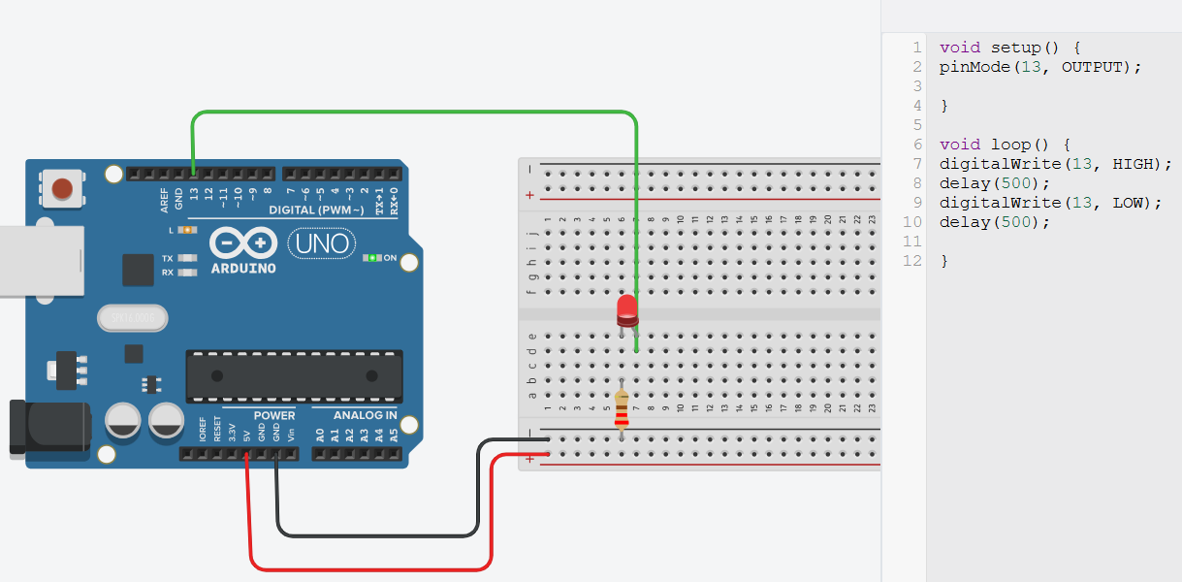

- Expérience 2: Ajouter une deuxième LED
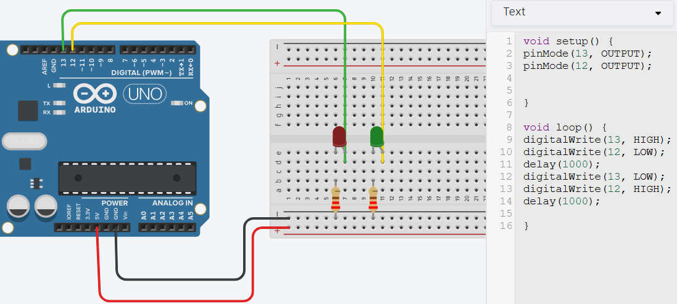
TP1.2: LED contrôlée par un bouton-poussoir
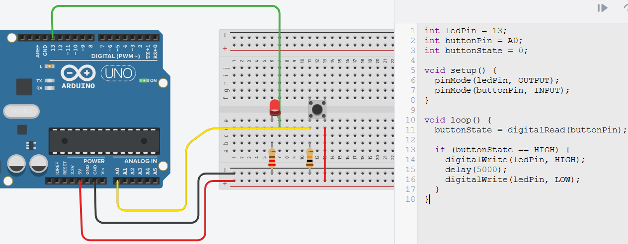

- Expérimentations supplémentaires
Utiliser millis() : Remplacez delay () par millis() pour rendre le programme non bloquant.
